**ASSUNTO: Indica-se ao Excelentíssimo Senhor Prefeito Municipal Carlos Nelson Bueno através da secretaria de competente, para que seja feita notificação ao proprietário do terreno localizado na esquina da Avenida Brasília x Rua Dr Ederaldo Queiroz Teles, Jardim Aurea.**

**DESPACHO**

**SALA DAS SESSÕES ____/____/_____**

**PRESIDENTE DA MESA**

**INDICAÇÃO Nº / 2020**

**SENHOR PRESIDENTE,**

**SENHORES VEREADORES e VEREADORAS,**

**INDICAR** na forma regimental, e depois de ouvido o Douto Plenário desta Casa, que seja oficiado ao **Excelentíssimo Senhor Prefeito Municipal Carlos Nelson Bueno através da secretaria competente**, para que seja feita notificação ao proprietário do terreno localizado na esquina da Avenida Brasília x Rua Dr Ederaldo Queiroz Teles, Jardim Aurea.

Este terreno está com mato alto, calçada com mato alto, acumulando lixo e muitos insetos.

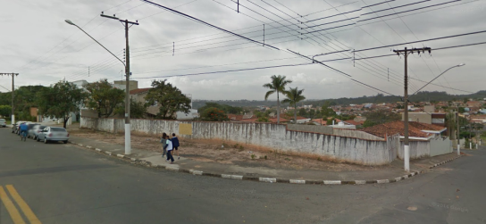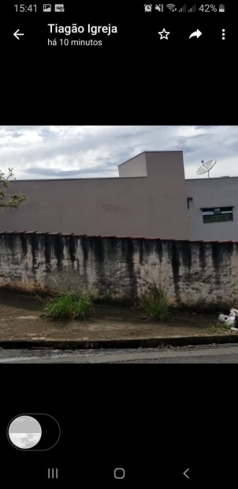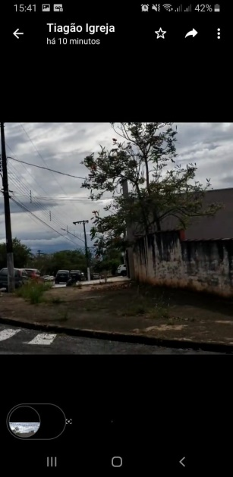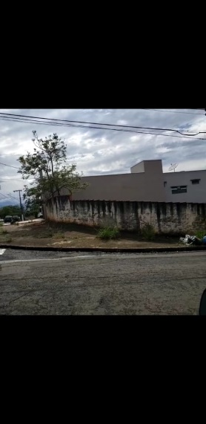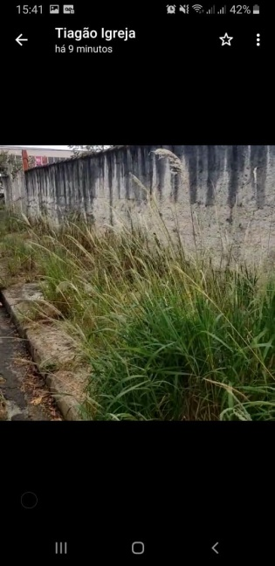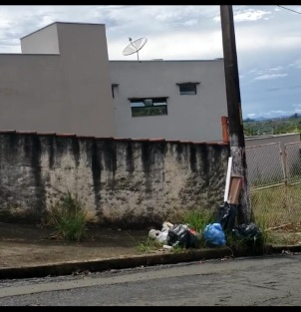

SALA DAS SESSÕES “VEREADOR SANTO RÓTOLLI”, aos 19 de outubro de 2020.

**VEREADOR DOUTOR TIAGO CESAR COSTA**

